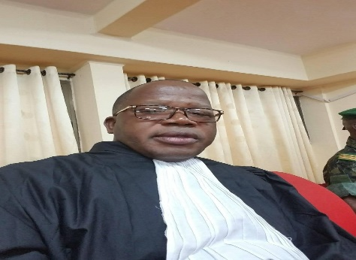**Qui est Docteur Cécé Victorien Junior THEA ?**

**Docteur Cécé Victorien Junior THEA** est l’incarnation d’une ambition intellectuelle au service de la justice, de la paix et du développement humain. Avocat émérite, enseignant-chercheur respecté et consultant auprès du Parlement de la **CEDEAO**, il a consacré plus de quinze (**15**) années à l’excellence professionnelle et académique, s’imposant comme une référence incontournable en Afrique de l’Ouest. Polyglotte accompli, il navigue avec aisance entre l’espagnol, l’anglais, le portugais et l’italien, faisant de la communication interculturelle un instrument de dialogue et de diplomatie.

**PARCOURS ACADÉMIQUE**

Son parcours débute en Guinée, au sein de **l’Université Gamal Abdel Nasser** de **Conakry,** où il acquiert une maîtrise approfondie de la langue espagnole **(1992-1997),** perfectionnée à **l’Université de Santiago de Cuba**. Attiré par les arcanes du droit international et la résolution des conflits, il poursuit ses études à **l’Université centrale de Las Villas** et à **l’Université de La Havane**, à **Cuba,** où il obtient successivement un diplôme d’études supérieures en droit **(Bac+5, 1998-2003)**, une spécialisation en droit international public **(2004**-**2006)** et un doctorat en droit international public **(2004-2010).** Sa thèse, ***“Les voies pacifiques de résolution des conflits armés dans l’espace des États membres de la CEDEAO”*,** révèle un engagement profond pour la paix régionale et l’harmonie sociale.

**CARRIÈRE PROFESSIONNELLE**

Reconnu pour son leadership visionnaire, il devient le plus jeune Recteur de l’Université pour le Développement Communautaire **(UDECOM)** de N’zérékoré **(2011-2016)**, impulsant des programmes innovants de formation et de recherche, centrés sur le développement local. Il dirige ensuite la Clinique juridique de l’Institution Nationale Indépendante des Droits Humains **(INIDH)** **(2016-2021)**, forgeant une génération de juristes conscients de leurs responsabilités civiques et sociales.

Parallèlement, il transmet son savoir à travers l’encadrement de **doctorants** et d’étudiants en **Masters** spécialisés, notamment en **droit de l’environnement, mines et développement durable**, en **droit de l’homme et droit humanitaire**, et en **droit public fundamental** a **l’Université Général Lansana** **Conté de Sonfonia** et meme a l**’ISFAD** de Conakry. Sa pédagogie, empreinte de rigueur et de passion, fait de lui un mentor respecté et un phare intellectuel pour les jeunes juristes.

**ENGAGEMENT COMMUNAUTAIRE ET ASSOCIATIF**

Homme d’engagement communautaire, **Docteur THEA** exerce aussi ses talents dans le domaine associatif.

Vice-président de **l’Association Nyankoye Samoe de Conakry**, de **l’Association des ressortissants de la Sous-préfecture de Samoe** et de l’ARZERC **(Association des Ressortissants de N’zérékoré à** **Conakry)**, il œuvre sans relâche pour la cohésion sociale, le développement local et la promotion de valeurs humanistes.

**EXPERTISE ET LEADERSHIP**

Spécialiste en gestion et prévention des conflits, en alerte précoce, en maintien de la paix et en gouvernance, il conseille également les institutions régionales et internationales, alliant expertise, discernement et vision stratégique. À la tête de son cabinet d’avocats et d’études légales ***“JUREX”*,** il conjugue rigueur juridique et approche innovante, offrant à ses clients un accompagnement d’excellence.

La trajectoire de **Docteur Cécé Victorien Junior THEA** se lit comme celle d’un bâtisseur de savoirs et d’hommes: un juriste éclairé, un éducateur passionné et un leader au service de la paix et du progrès. Son parcours inspire, impressionne et élève l’esprit, révélant qu’un engagement intellectuel et éthique soutenu peut transformer la société et renforcer la justice au cœur de l’Afrique.

**Par Epiphane LAMAH**

**Juriste et stagiaire au cabinet**

**D’Etudes Légales ‘’JUREX”**

**et Conseiller Juridique a**

**BYTE-SECURITAS-SARL**

**669840862**